Tarea 1
Indice
1. ANTEPROYECTO
1.1. Titulo
1.2. Breve descripción de la organización / empresa.
1.3. Breve descripción del proyecto. Objetivos
1.4. Destinatarios
1.5. Palabras clave
2. GUÍA DE ESTILO DEL SITIO WEB
2.1. Estructura de la página principal y secundaria
2.1.1. Cabecera. Logotipo
2.1.2. Tipos de menús y ubicación
2.1.3. Pie de página
2.1.4. Otros
2.2. Selección de la gama de colores, contrastes
2.3. Selección de la tipografía para los títulos, subtítulos, texto,.. Tipo de fuentes y formato.
2.4. Selección de imágenes (proporción, formato, ubicación...) e iconos (significado de cada uno de ellos)
2.5. Selección de formas, líneas y texturas
2.6. Uso del espacio en blanco
2.7. Uso de la proximidad entre los elementos.
2.8. Tipo de ritmo
2.9. Elementos dominantes, subdominantes y subordinados
2.10. Otros (Uso de listas, tablas,…)
3. MAPA DE NAVEGACIÓN
4. PROTOTIPOS
4.1. Página principal o página index
4.2. Página primer nivel de navegación
4.3. Página segundo nivel de navegación
1. Anteproyecto
https://openwebinars.net/ es una pagina web dedicada a dar cursos de formacion sobre desarrollo de aplicaciones web y multiplataforma.

Esta dividida en varias secciones según deslizas el scroll hacia abajo.

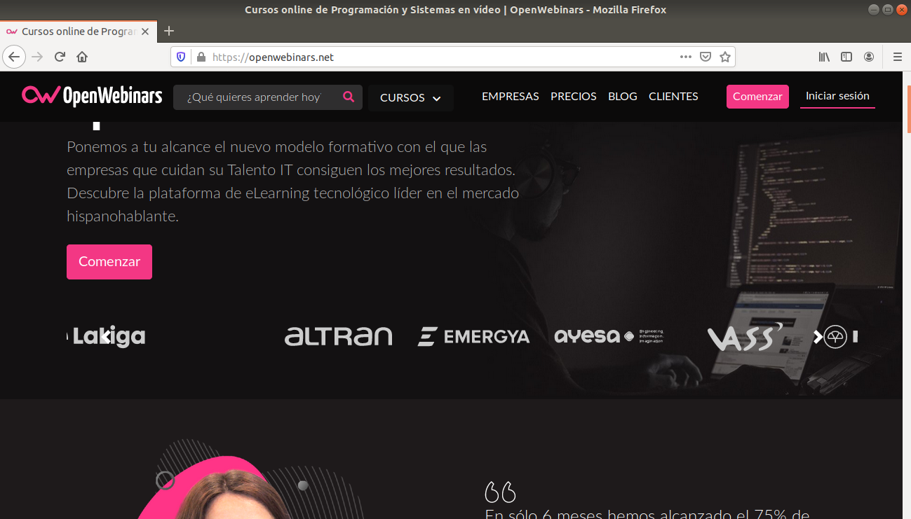

La web esta destinada a estudiantes y profesionales del sector del desarrollo de aplicaciones web.

2. GUÍA DE ESTILO DEL SITIO WEB

